ΟΝΟΜΑΤΕΠΩΝΥΜΟ ………………………………………………………………
ΤΜΗΜΑ…………………ΗΜΕΡΟΜΗΝΙΑ…………………………………………
XHMEIA Γ ΛΥΚΕΙΟΥ
3^{ο} ΚΕΦΑΛΑΙΟ- ΑΛΚΟΟΛΕΣ
- Να συμπληρώσετε τις παρακάτω προτάσεις:
α. Κορεσμένες είναι οι αλκοόλες ……………
β. Ακόρεστες είναι οι αλκοόλες ……………
γ. Μονοσθενείς είναι οι αλκοόλες ……………
δ. Δισθενείς είναι οι αλκοόλες ……………
ε. Πρωτοταγείς είναι οι αλκοόλες ……………
στ. Τριτοταγείς είναι οι αλκοόλες ……………
ζ. Δισθενείς είναι οι φαινόλες ……………
- Να συμπληρώσετε τις παρακάτω προτάσεις:
Η αιθανόλη είναι …………, άχρωμο με ……… …… γεύση και σχετικά ευ-
χάριστη ……… . Η αιθανόλη αναμειγνύεται με το ……… σε οποιαδήπο-
τε αναλογία και κατά την ανάμειξη παρατηρείται …………… και εκλύε-
ται ………… .
- Να γραφούν οι συντακτικοί τύποι των αλκοολών με μοριακό τύπο C₄H₉OH και να χαρακτηριστούν ως πρωτοταγείς, δευτεροταγείς και τριτοταγείς.

- Αντιδράσεις αλκοολων:
  - Καύσεις

CH₃CH₂OH +…..O₂ →…….CO₂ + …….H₂O

  - Εστεροποίηση:

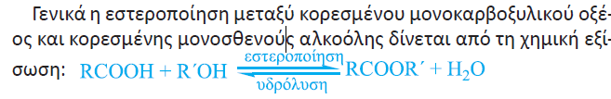

CH₃CΟOH + CH₃CH₂OH ↔…..………………………………………………+ ……………

  - Οξείδωση:

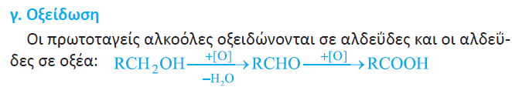
CH₃CH₂OH + |O|→………………………………………. + |Ο| → ………………………………….

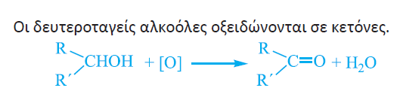
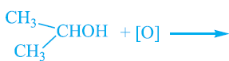………………………………………….

  - Αφυδάτωση

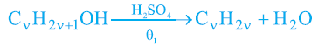

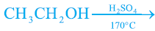…………………………………

  - Αντίδραση με δραστικά μέταλλα

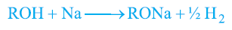
CH₃CH₂OH + Νa→ ..……………………………+ ……………………….

- Ποιες είναι οι χρήσεις της αιθανόλης;

- Τι είναι η μεθανάλη ή φορμαλδεύδη; Που χρησιμοποιείται;

